**КГКУ «Центр содействия семейного устройства г. Партизанска»**



# Подросток в трудной жизненной ситуации.

# Признаки и способы помощи.

**(Памятка для воспитателей и родителей)**

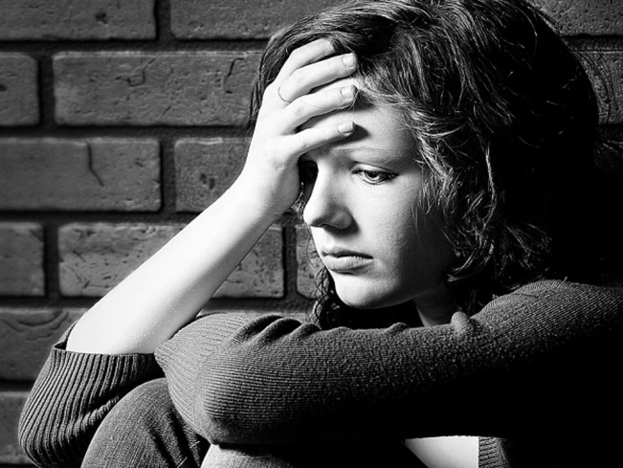

г.Партизанск, 2025

Очень часто подростковые проблемы никому не интересны, кроме самих подростков. Родители заняты работой или собой, друзей или нет или не хочется посвящать в самое сокровенное. И остаются подростки со своими заботами одни.

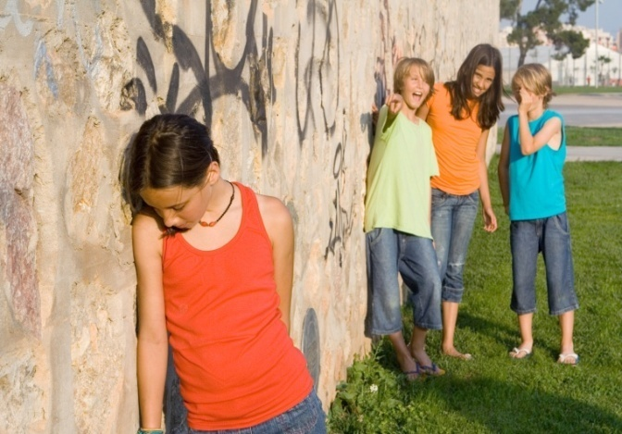Трудные жизненные ситуации бывают в жизни каждого из нас. Хотим мы этого или нет, но даже в самые спокойные времена человек не может пройти свой жизненный путь без встречи с трудностями. Для одного это смена места жительства, вида деятельности, для другого – болезнь близкого человека или своя собственная, развод, уход из жизни близких людей. Так было всегда. Трудная жизненная ситуация может возникнуть в жизни детей, подростков, целых семей.

У наших детей с определенного возраста появляется своя личная жизнь, в которую не всегда заглянешь, как в открытую книгу. И далеко не всегда они готовы делиться со взрослыми своими мыслями. С возрастом объем внутренней, скрытой жизни растущего человека увеличивается и ему бывает сложно подобрать слова, чтобы описать все, что происходит у него в душе. Неопытное нежное сердце подростка очень ранимо, а нужного опыта, слов, чтобы обратиться за помощью, не находится. Поэтому родителям так важно быть внимательными и вовремя увидеть признаки эмоционального неблагополучия своего ребёнка.

Для подростка, в силу возрастных особенностей, трудной может стать любая ситуация, которую лично он переживает как неразрешимую. Взрослые могут не оценить всю серьёзность переживаний своего ребёнка и не оказать вовремя необходимой эмоциональной поддержки, что рождает у ребёнка ощущение непонимания и одиночества и может привести к попыткам решить свою проблему разными неконструктивными способами.

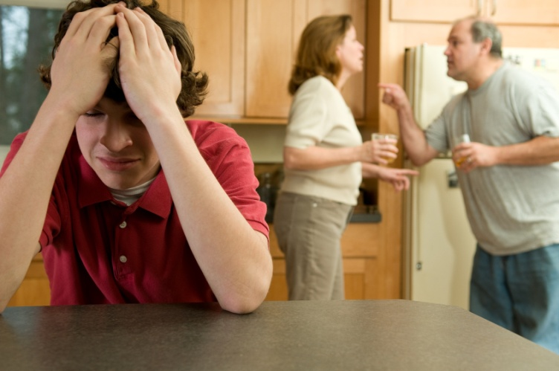**Ситуации, которые могут быть восприняты как трудные для подростка:**

- несчастная любовь, разрыв отношений, ссора с другом;

- ссора/острый конфликт со значимыми взрослыми (родители, учителя);

- травля (буллинг), запугивание, издевательства со стороны сверстников, травля в интернете, социальных сетях;

- страдающие от болезней или покинутые окружением подростки;

- из социально-неблагополучных семей – уход из семьи или развод родителей;

- из семей, в которых были случаи суицидов, потеря близкого человека;

- подростки из семей с низким доходом: эмоциональные переживания собственной материальной неполноценности (стыд, чувство беспомощности, гнев на родителей, агрессия на сверстников);

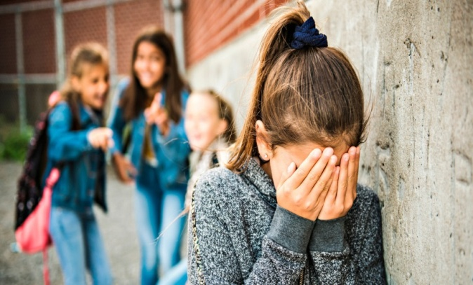- беспокойство за собственное будущее (страхи, тревога, доходящие до уровня неврозов);

- трудности в полноценности времяпрепровождения (ограниченные возможности в отдыхе, занятиям по интересам и т.д.);

- трудности в общении с ровесниками (так или иначе, перенесшие травмы головы, в том числе в детстве, и родовые травмы;

-  подростки из семей, где присутствует воспитание по типу гиперопеки;

- подросток с особенностями развития (инвалиды).

**Признаки того, что подросток попал в трудную жизненную ситуацию:**

- нарушение межличностных отношений, стремление к уединению;

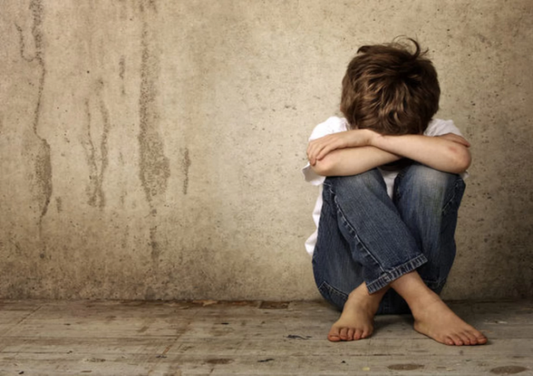- злоупотребляющие алкоголем или наркотиками, агрессивность, изменение поведения;

- сниженное настроение, задумчивость, утрата интереса к учебе, другим, ранее привлекательным видам деятельности;

- разочарование в успехах, обесценивание собственных достижений;

- несвойственное данному подростку пренебрежительное отношение к своему внешнему виду;

- постоянное чувство одиночества, бесполезности, вины или грусти;

- увлечение религиозными течениями, рассуждения о смысле жизни, не свойственные ранее;

- уход от контактов, изоляция от друзей и семьи, превращение в человека «одиночку»;

- нарушение внимания со снижением качества выполняемой работы;

- погруженность в размышления, рассуждения о тяжелых проблемах, случившихся с другими, намеки на то, что в жизни все не так, как надо;

- отсутствие планов на будущее;

- внезапные приступы гнева, зачастую возникающие из-за мелочей, раздражительность.

**Наиболее тяжело эти ситуации переживают дети,для которых характерны следующиечерты характера:**

 - импульсивность, эмоциональная нестабильность (склонность к непродуманным поступкам);

- перфекционизм (желание делать всё идеально, обострённая реакция на критику, совершенные ошибки, недочёты);

- агрессивное поведение, раздражительность;

- неумение преодолевать проблемы и трудности, отсутствие гибкости мышления, инфантильность;

- нестабильная самооценка: то считает себя «великим и грандиозным», то «жалким и ничтожным»;

- самодовольство, излишняя самоуверенность или чувство неполноценности и неуверенности;

- тревожность и подавленность, частое плохое настроение**.**

**Что делать, если Ваш ребёнок переживает трудную ситуацию:**

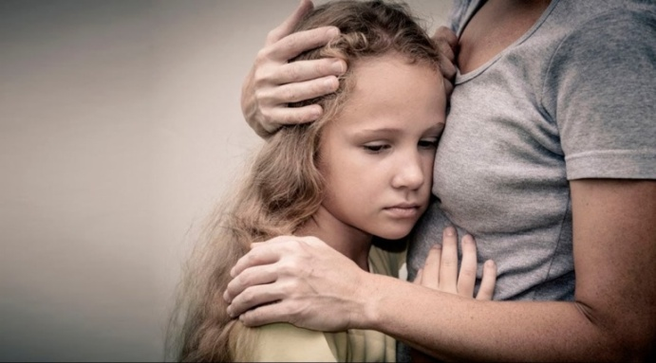

- Отнеситесь серьезно к проблемам подростка, какими бы мелкими и надуманными они Вам не казались.Помните, что подросток крайне чувствительно и эмоционально реагирует на любое пренебрежение. Рассматривайте подростка как равную себе личность.

- Проявляйте внимание и заботу. Выражайте поддержку способами, близкими и понятными именно вашему ребёнку (это могут быть объятия, совместные занятия, подарки, вкусная еда, похвала и др.).

- Направляйте эмоции ребёнка в социально приемлемые формы (агрессию в активные виды спорта, физические нагрузки; душевные переживания в доверительные разговоры с близкими, творчество, поделки).

- Если подросток делится с Вами своей проблемой, не используйте пустые утешения, предлагайте конструктивные пути выхода из ситуации, свою активную помощь*.*Помните, что физическое и психологическое благополучие ребёнка важнее школьных оценок.

- Вселяйте в подростка уверенность в собственных силах, покажите ему ценность его достижений, значимость того, чего он добился. Внушайте ему надежду на еще больший успех.

- Не бойтесь при необходимости обратиться за консультацией к специалисту (неврологу, детскому психологу, психиатру, семейному психологу **–** в зависимостиот ситуации), так как подросток это ребенок, находящийся, в силу возрастных особенностей, в крайне уязвимом состоянии.

**Дети с ограниченными возможностями**

**(те, кто имеет особенности в развитии: психическом и/или физическом)**

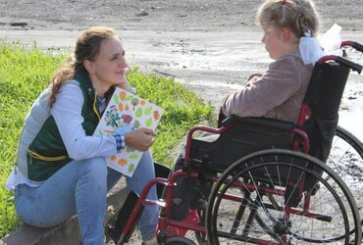Очень часто появление в семье ребенка с инвалидностью приводит к ее распаду.

Мужчины уходят из семьи, не выдерживая дополнительных трудностей и проблем, связанных с воспитанием особого ребенка.

От женщины, оставшейся в одиночестве, воспитание такого ребенка требует непомерных усилий.

**Характерные черты семей с детьми-инвалидами:**

* 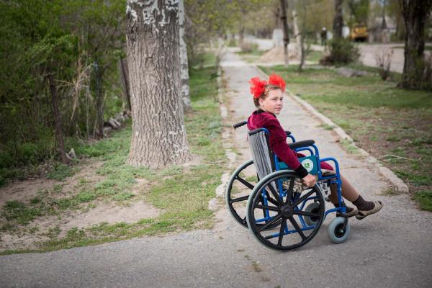**Малообеспеченность**. Уход за больным ребенком требует, помимо больших материальных затрат, большого количества личного времени, поэтому многим приходится отказаться от высокооплачиваемой работы в пользу работы с более гибким графиком и удобным месторасположением;
* **Изоляция от общества**. Сложность посещать развлекательные места и мероприятия в силу недостаточной готовности общества принимать детей-инвалидов и плохой технической обеспеченности под нужды инвалидов;

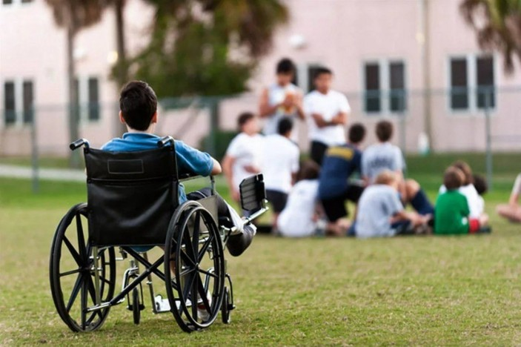

* **Трудности в получении образования и профессии.**

Для реализации учебной и профессиональной деятельности особым детям необходимы особые условия. Кроме того, в среде сверстников они часто наталкиваются на неприятие и травлю.

В настоящее время разрабатываются социальные проекты и программы по социализации и адаптации детей-инвалидов, обучению их трудовым навыкам, внедряются программы по интеграции их в среду здоровых сверстников.

Важным фактором является выявление различных дефектов на раннем этапе развития детей. Сейчас по всей стране функционирует служба ранней помощи для детей до трех лет, куда могут обращаться родители, имеющие детей с отклонениями в развитии или попадающими в группу риска.

**Последствия выявления дефектов на раннем этапе развития ребенка:**

* предотвращение развития вторичных нарушений в развитии детей;
* раскрытие реабилитационного потенциала семьи в оказании поддержки ребенку, оказание консультативной помощи самой семье;
* социальная адаптация и включение ребенка в среду сверстников уже на раннем этапе;
* прохождение более ранней подготовки к обучению по школьной программе, уменьшение трудностей в последующем обучении.

**Дети, ставшие жертвами в межнациональных (в том числе вооруженных) конфликтов, экологических и техногенных катастроф, стихийных бедствий; дети из семей беженцев и вынужденных переселенцев;**

**дети, оказавшиеся в экстремальных условиях.**

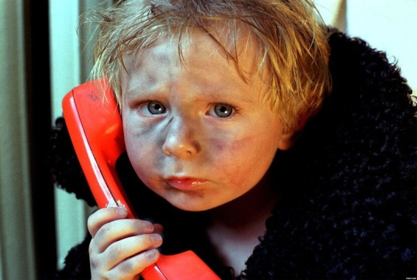По сути, эти дети – жертвы экстремальных условий, т.е. ситуаций, которые выходят за пределы нормального человеческого опыта.

Источником детской травмы зачастую выступает другой человек – сюда относятся террористические акты, нападения, локальные войны.

Самой уязвимой категорией в случаях чрезвычайных происшествий, как правило, являются дети.

В современном мире число таких детей, к сожалению, растет.

Первоочередная задача в момент экстремальной ситуации – разместить детей в безопасном месте и обеспечить их всем необходимым, начиная от средств личной гигиены и заканчивая возможностью получать образование. Ведь зачастую, оказавшись на улице и потеряв крышу над головой, дети вынуждены самостоятельно обеспечивать себя всем необходимым, что может привести их на путь преступности.

Основная проблема таких детей заключается в том, что очень мало внимания уделяется их переживаниям, связанных со сменой места жительства. А ведь они сталкиваются с рядом вопросов, которые непросто решаются даже взрослыми людьми. Вместе с местом жительства детям необходимо сменить школу, круг общения, привычные места отдыха и развлечений, адаптироваться в новой среде. Часто дети, оказавшиеся в экстремальнойситуации, теряют близких родственников и даже родителей. Несомненно, все они переживают утрату.

В дальнейшем такие дети испытывают трудности в общении, затрудняется их общее развитие, снижается успеваемость и интерес к жизни.

Детям, попавшим в экстремальные условия, необходима квалифицированная помощь психологов в преодолении посттравматического стрессового расстройства.

**И помните!!!**

То, что взрослому кажется пустяком, для ребёнка может быть поводом для очень серьёзных душевных переживаний.

Дети очень редко напрямую просят им помочь или поговорить с ними, гораздо чаще они делают это косвенным образом, поэтому будьте внимательны к состоянию своего ребёнка и проявляйте искреннюю активную заинтересованность в его жизни.

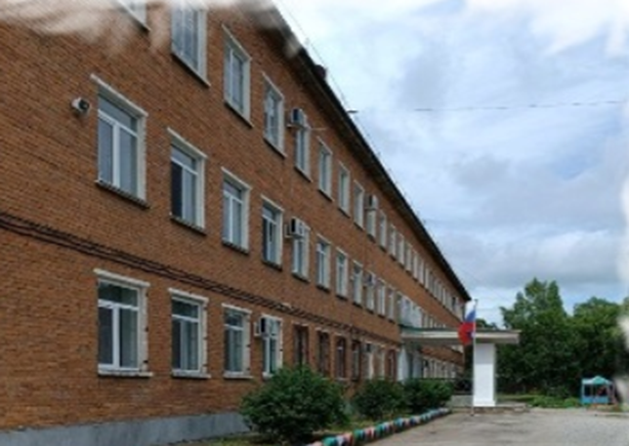

**Наш адрес: 692860, Приморский край,**

**г. Партизанск, ул. В.И. Чкалова, 34**

**8 (42363) 64-483**

**E-mail:** [**ddom_loz@mail.ru**](mailto:detdom@mail.prymorye.ru,%20ddom_loz@mail.ru)

**Сайт:** [**https://dd.partizansk.org/**](https://dd.partizansk.org/)

***Мы всегда готовы Вам помочь!***